NOeSIS 视觉小说版权素材
非商业用途借用声明书
声明编号：NOE-2026-001
出具日期：2026年10月3日
声明地点：新加坡
第一条 声明主体
（一）版权方（授权方）
名称：Classic Chocolat（C＆C）
住所：日本国东京都千代田区（示例地址）
联系人：cutlass 联系电话/邮箱：＿＿＿＿＿＿＿＿
（二）借用方
名称：李明（示例）
统一社会信用代码/证件号码：310101199001011234（示例）
住所：上海市徐汇区示例路100弄1号（示例）
联系人：李明 联系电话/邮箱：138 0000 0000（示例）
第二条 声明背景与作品信息
（一）NOeSIS 系列视觉小说（以下简称“作品”）系版权方制作并享有相关权利的作品。借用方因二次创作非商业视觉小说《粟牙》（主人公姓名为“粟牙”）、学习研究及非营利性展示交流需要，向版权方申请在非商业用途范围内借用作品的版权素材，版权方同意按本声明书约定办理。
（二）本声明书涉及的作品信息详见附件《作品及素材清单》。
（三）作品及其素材的著作权、商标权及其他相关权利归版权方及相应权利主体所有，本声明书项下的借用不改变权利归属。
（四）借用方使用所借素材进行非商业二次创作时，成品的作品名称为《粟牙》，成品中主人公的姓名为“粟牙”。上述名称仅用于借用方成品，不改变原作品名称、原作品人物姓名及权利归属。
第三条 借用范围与用途
（一）素材范围：以附件《作品及素材清单》所列并经版权方确认的素材为限，包括但不限于游戏截图、立绘、背景、音乐、剧本文本等。
（二）用途范围：借用方仅可在下列非商业用途范围内使用所借素材：
1.个人学习、研究、欣赏；
2.非营利性质的二次创作、粉丝创作、同人交流与展示。二次创作成品的作品名称为《粟牙》，主人公姓名为“粟牙”。
第四条 非商业用途承诺
（一）本声明书项下的全部借用仅限于非商业用途。借用方承诺不以任何方式、任何形式将所借素材用于商业目的。
（二）本声明书所称“商业用途”包括但不限于：
1.直接或间接销售、出租、许可、转让所借素材，或基于所借素材制作的成品；
2.以任何形式收取费用、报酬、赞助、打赏，或接受具有商业对价的捐赠；
3.将所借素材用于广告、商业宣传、商品包装、商标标识或商业引流；
4.将所借素材用于直播带货、电商销售、付费订阅、广告分成、流量变现等营利活动；
5.其他以营利为目的，或产生直接、间接经济利益的使用方式。
第五条 使用条件
借用方使用所借素材时，应当：
（一）在成品或展示页面的显著位置标注版权方署名及原作品名称；成品名称为《粟牙》的，仍须同时标明原作品名称；
（二）不得对素材进行歪曲、篡改、丑化，或以其他方式损害版权方及作品声誉；
（三）不得擅自去除、遮挡或修改素材中已有的版权标识、水印或署名信息；
（四）不得将所借素材整体或部分转授权、转借、转让给任何第三方；
（五）遵守中华人民共和国及作品适用地区的法律法规，不得将素材用于任何违法或侵权用途。
第六条 禁止事项
未经版权方书面同意，借用方不得实施下列行为：
（一）将所借素材用于任何商业用途；
（二）将所借素材用于制作、传播违法、违规或违背公序良俗的内容；
（三）利用所借素材与版权方建立虚假关联，或暗示版权方对借用方内容进行背书、推荐；
（四）超出本声明书及附件约定的范围、用途或期限使用素材。
第七条 借用期限与终止
（一）本声明书项下的借用期限自2026年10月3日起至2028年10月2日止。
（二）发生下列情形之一的，版权方有权书面通知借用方终止借用：
1.借用方违反本声明书任一承诺或约定；
2.借用方将所借素材用于商业用途或违法用途；
3.版权方依法或依约需要终止的其他情形。
（三）借用期限届满或借用被终止后，借用方应当立即停止使用所借素材，并按版权方要求删除、下架或销毁相关成品与副本（经版权方同意保留的个人学习、备份用途除外）。
第八条 责任承担
（一）借用方违反本声明书约定或适用法律，导致版权方遭受损失、索赔或产生纠纷的，由借用方独立承担责任，并赔偿版权方因此遭受的全部损失。
（二）借用方基于所借素材制作成品的，成品内容及其法律责任由借用方自行承担，不得归责于版权方。
（三）因不可抗力或非双方原因导致本声明书无法履行的，双方互不承担违约责任，但应及时通知对方并协商处理。
第九条 知识产权归属与权利保留
（一）作品及其全部素材的知识产权始终归版权方及相应权利主体所有。本声明书不构成任何权利的转让，亦不构成独占或排他性许可。
（二）本声明书未明确授权的事项，借用方不得自行实施；确需使用的，应另行取得版权方书面同意。
第十条 其他约定
（一）本声明书的订立、效力、解释及争议解决，适用中华人民共和国法律。
（二）因本声明书引起的争议，双方应友好协商解决；协商不成的，任何一方均可依法向有管辖权的人民法院提起诉讼。
（三）本声明书未尽事宜，由双方另行协商并书面补充。
（四）本声明书一式贰份，双方各执壹份，具有同等效力。
第十一条 生效
本声明书经借用方签署，并经版权方签署确认（含出具本声明书附件二《版权方书面许可》）之日起生效。
签署
借用方（盖章/签字）：
法定代表人或授权代表（签字）：
日期：2026年10月3日
版权方（盖章/签字）：Classic Chocolat（C＆C）
法定代表人或授权代表（签字）：
cutlass（示例签字）
日期：2026年10月3日
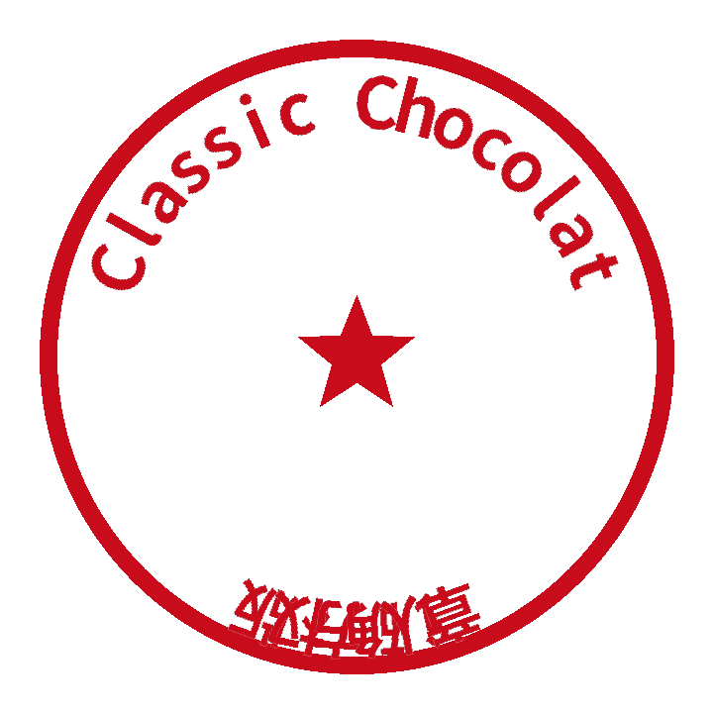
附件一
作品及素材清单
1. NOeSIS01《诉说谎言的记忆之物语》（版本/形式：原版／重制版）：权利主体：Classic Chocolat（C＆C）；素材类型：游戏截图、立绘、背景、音乐、剧本文本等；允许用途：非商业用途（同声明书第三条）；借用期限：2026年10月3日至2028年10月2日。
2. NOeSIS02《羽化》（版本/形式：重制版）：权利主体：Classic Chocolat（C＆C）／SpiritWorks／TO-A CO.,LTD.；素材类型：游戏截图、立绘、背景、音乐、剧本文本等；允许用途：非商业用途（同声明书第三条）；借用期限：2026年10月3日至2028年10月2日。
3. 借用方成品：作品名称《粟牙》；主人公姓名：粟牙。本项为借用方的非商业二次创作，不改变第1项、第2项所列原作品的名称、人物姓名、权利主体及权利归属。
注：本清单所列作品、素材类型、权利主体及借用期限以版权方最终书面确认为准。
附件二
版权方书面许可
许可编号：NOE-2026-001-01
出具日期：2026年10月3日
许可方（版权方）：Classic Chocolat（C＆C）
住所：日本国东京都千代田区（示例地址）
联系人：cutlass 联系电话/邮箱：＿＿＿＿＿＿＿＿
被许可方（借用方）：李明（示例）
统一社会信用代码/证件号码：310101199001011234（示例）
住所：上海市徐汇区示例路100弄1号（示例）
许可方同意依据《NOeSIS版权素材非商业用途借用声明书》（声明编号：NOE-2026-001，以下简称“声明书”）的约定，许可被许可方在非商业用途范围内借用、使用声明书附件一《作品及素材清单》所列作品的版权素材。具体约定如下：
一、许可范围
（一）作品：NOeSIS01《诉说谎言的记忆之物语》、NOeSIS02《羽化》等，以声明书附件一《作品及素材清单》为准；
（二）素材：游戏截图、立绘、背景、音乐、剧本文本等，以声明书附件一《作品及素材清单》为准；
（三）用途：非商业用途，包括二次创作、学习研究及非营利性展示交流等。二次创作成品的作品名称为《粟牙》，主人公姓名为“粟牙”。
二、非商业用途限制
被许可方不得以任何方式、任何形式将所借素材用于商业用途，包括但不限于销售、收费、打赏、广告、商业宣传、直播带货、流量变现等营利活动（详见声明书第四条）。
三、使用条件
（一）使用时应标注许可方署名及原作品名称；成品名称为《粟牙》的，仍须同时标明原作品名称；
（二）不得歪曲、篡改或损害许可方及作品声誉；
（三）不得将所借素材整体或部分转授权、转借、转让给任何第三方；
（四）遵守中华人民共和国及作品适用地区的法律法规。
四、许可期限
本许可期限自2026年10月3日起至2028年10月2日止，与声明书约定的借用期限一致。
五、权利保留
作品及其素材的著作权、商标权及其他知识产权始终归许可方及相应权利主体所有。本许可不构成任何权利的转让，亦不构成独占或排他性许可；本许可未明确授权的事项，被许可方不得自行实施。
六、生效与终止
（一）本许可自许可方授权代表签署之日起生效，与声明书同时终止；
（二）被许可方违反声明书或本许可任一约定的，许可方有权书面通知终止本许可，被许可方应立即停止使用所借素材并按要求处理相关成品与副本。
许可方（盖章/签字）：Classic Chocolat（C＆C）
授权代表（签字）：
cutlass（示例签字）
日期：2026年10月3日
（本许可一式贰份，许可方与被许可方各执壹份。）
预览样张说明：本稿中借用方与版权方的名称、地址、联系方式、签字及印章均为示例数据，仅用于排版预览；正式使用前请全部替换为真实信息，并依法完成签署与用印。

